2008年1月高等教育自学考试全国统一命题考试
物理（工）试卷
课程代码0420
一、单项选择题（本大题共10小题，每小题2分，共20分）
1．一质点沿x轴运动，运动方程为x=8t-2t²,式中x的单位为m,t的单位为s_{o}在t=1s到t=
3s的时间内，质点的路程s=()
A.2m
B.4m
C.6m
D.8m
2．一质点沿半径为R=2m的圆周运动，运动方程为θ=6t+t²,式中θ的单位为rad,t的单位为s_{o}在t=2s时，质点的速率v=()
A.2m/s
B.4m/s
C.10m/s[最新年份咨询qq593777558]
D.20m/s
3．氦气和氧气的温度相同，则它们的()
A.分子的平均动能相同，分子的平均速率相同
B.分子的平均动能相同，分子的平均速率不同
C.分子的平均动能不同，分子的平均速率相同
D.分子的平均动能不同，分子的平均速率不同
4．一个平行板电容器充电后，储存的能量为W₀。现通过改变两个极板之间的距离，使其电容增加一倍，再将充电电压提高一倍进行充电，则该电容器现在储存的能量为()
A.W₀
B.2W₀
C.4W₀
D.8W₀
5．如题5图所示，一块条形磁铁从右向左运动靠近一个固定的闭合线圈，穿过线圈后，继续向左运动离开线圈。此过程中，磁铁将受到线圈感应电流的磁力作用。按能量守恒的观点，可知()
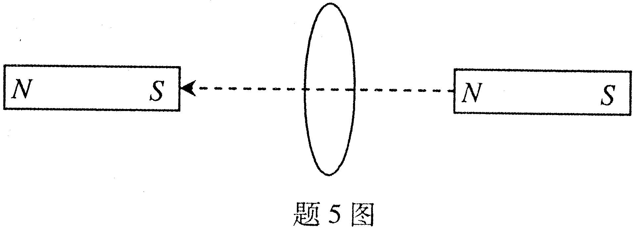
A.磁铁穿过线圈前受排斥力作用，穿过线圈后也受排斥力作用
B.磁铁穿过线圈前受排斥力作用，穿过线圈后受吸引力作用
C.磁铁穿过线圈前受吸引力作用，穿过线圈后受排斥力作用
D.磁铁穿过线圈前受吸引力作用，穿过线圈后也受吸引力作用
6．质点作简谐振动，振动方程x=0.06cos( HYPERLINK "http://zk.ikaoti.cn/zikao.htm" EMBED Equation.3 \* MERGEFORMAT $\frac{1}{3}$πt- HYPERLINK "http://zk.ikaoti.cn/zikao.htm" EMBED Equation.3 \* MERGEFORMAT $\frac{1}{2}$π)(SI)。质点在t=2s时的相位为()
A. HYPERLINK "http://zk.ikaoti.cn/zikao.htm" EMBED Equation.3 \* MERGEFORMAT $\frac{1}{6}$π
B. HYPERLINK "http://zk.ikaoti.cn/zikao.htm" EMBED Equation.3 \* MERGEFORMAT $\frac{1}{3}$π
C. HYPERLINK "http://zk.ikaoti.cn/zikao.htm" EMBED Equation.3 \* MERGEFORMAT $\frac{1}{2}$π
D. HYPERLINK "http://zk.ikaoti.cn/zikao.htm" EMBED Equation.3 \* MERGEFORMAT $\frac{5}{6}$π
7．两列相干波的强度均为I₀，当两列波到达P点相遇时，它们的相位差为3π，则P点合成波的强度I=()
A.0
B.I₀
C.2I₀
D.4I₀
8．用波长为λ的单色光作单缝衍射实验，若观察屏上的P点对应于asin HYPERLINK "http://zk.ikaoti.cn/zikao.htm" EMBED Equation.3 \* MERGEFORMAT $ϕ$=2 HYPERLINK "http://zk.ikaoti.cn/zikao.htm" EMBED Equation.3 \* MERGEFORMAT $λ$,式中a为缝宽，φ为P点对应的衍射角，则P点应为()
A.第二级明纹中心位置
B.第四级明纹中心位置
C.第二级暗纹中心位置
D.第四级暗纹中心位置
9．一火箭相对于地球以0.8c运动，火箭向前发出一个光子，光子相对于火箭的速度为c,则光子相对于地球的速度为()
A.0.2c[[微信公众号：ikaoti]
B.0.8c
C.c
D.1.8c
10．第一束单色光的波长λ₁=600nm,其光子的动量为p₁，第二束单色光的光子动量为p₂=1.5p₁,则第二束光的波长 HYPERLINK "http://zk.ikaoti.cn/zikao.htm" EMBED Equation.3 \* MERGEFORMAT $λ_{2}$为()[本科目答案页面导航：http://zk.ikaoti.cn/zikao.htm]
A.300nm
B.400nm
C.800nm
D.900nm
二、填空题Ⅰ（本大题共11空，每空2分，共22分）
请在每小题的空格中填上正确答案。错填、不填均无分。
11.如题11图所示，在倾角为α的光滑斜面上，有一质量为m的圆球，球被一光滑的竖直挡板阻挡而处于静止状态。则球受到斜面的正压力的大小N₁=_____________；受到挡板的正压力的大小N₂=_____________。
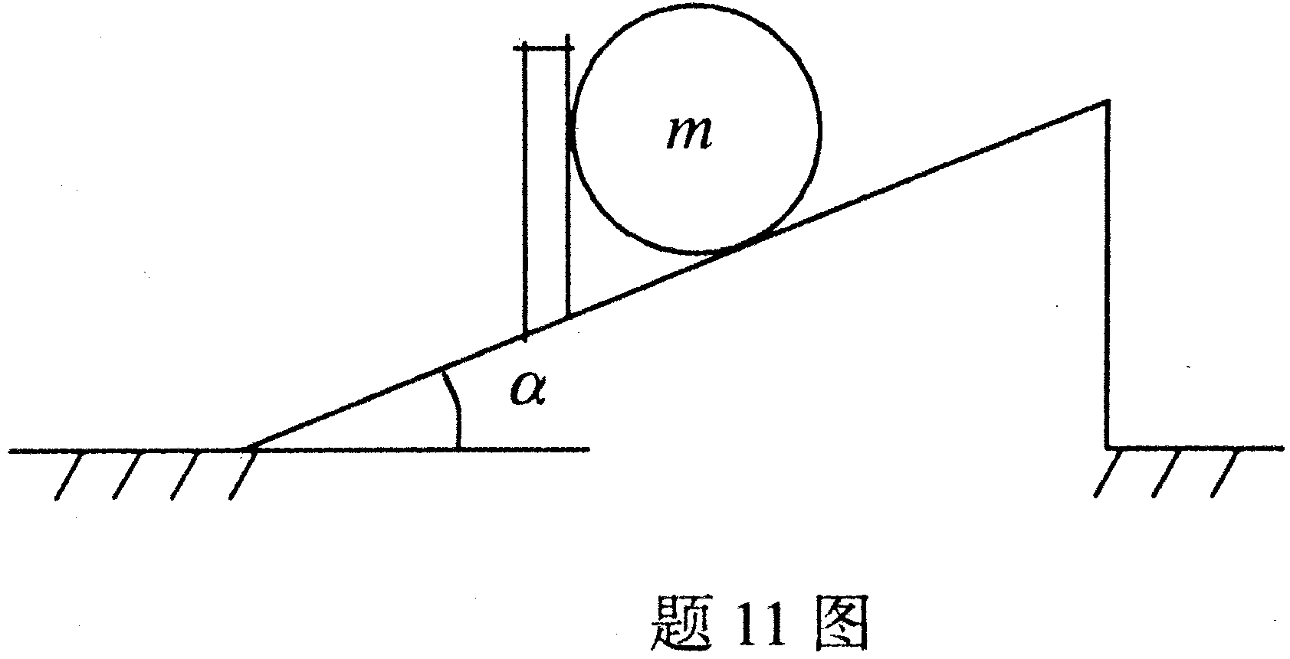
12.容器中装有理想气体。若使气体的压强变为原来的2倍，温度变为原来的3倍，则气体的密度将变为原来的_____________倍。
13.如题13图（A）所示，P是带电直线中垂线上的一点，已知其电势为5V。现将带电直线对折，如题13图（B）所示，则P点的电势为_____________。
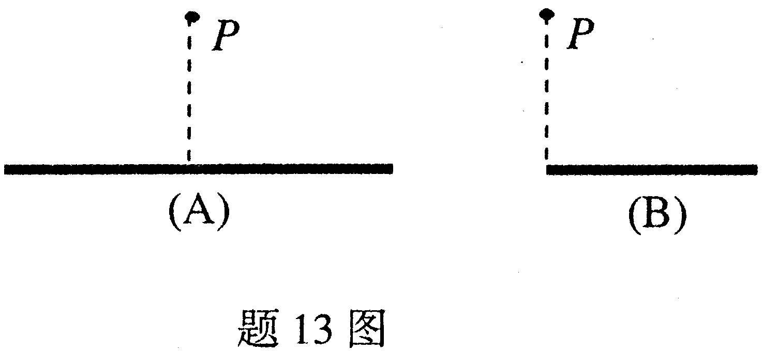
14.一质点作简谐振动，初始时具有振动能量0.8J。当质点运动到最大位移处时，质点的势能为_____________J。
15.一平面简谐波以波速v=25m/s传播，已知平衡位置在原点处的质点按y=0.05cosπt(SI)的规律振动。若该波沿x轴正方向传播，其波动方程为y=_____________(SI)；若该波沿x轴负方向传播，其波动方程为y=__________________(SI)。
16.水的折射率为1.33，玻璃的折射率为1.50，当光线由水中射向玻璃而反射时，布儒斯特角i₀满足tani₀=_____________(结果保留两位小数)。
17.实验室测得一粒子的质量为静质量的5倍，则实验室测得粒子的动能是它的静止能量的_____________倍。
18.微观粒子具有波粒二象性。当某一微观粒子的动量为p时，其德布罗意波长λ=_____________，当它的能量为E时，其德布罗意波的频率v=_____________。
三、填空题Ⅱ（在下列6道填空题中，只选答其中1道题，2分）
先把选做的1道题的题号填写在下面方框中括号内，再将答案填写在括号右边的空格内。答案写在原题空格内无分。
题号 | 答案
（）
19.原子辐射有两种方式，一种是自发辐射，另一种是×××辐射。
20.激光器有三个基本组成部分：激活介质、激励能源和×××。
21.质子和中子组成原子核时出现的质量亏损用Δm表示，原子核的结合能ΔE=×××。
22.若在四价的本征半导体中掺入五价的元素，即可构成×××型半导体。
23.超导态的两个基本属性是×××效应和迈斯纳效应。
24.按照标准模型，每个中子由×××个夸克组成。
四、简单计算题（本大题共3小题，每小题4分，共12分）
25.如题25图所示，一匀质细杆长度为l，质量为m₁，可绕在其一端的水平轴O自由转动，转动惯量I= HYPERLINK "http://zk.ikaoti.cn/zikao.htm" EMBED Equation.3 \* MERGEFORMAT $\frac{1}{3}$m₁l²。初时杆自然悬垂，一质量为m₂的子弹以速率v垂直于杆击入杆的中心后以速率 HYPERLINK "http://zk.ikaoti.cn/zikao.htm" EMBED Equation.3 \* MERGEFORMAT $\frac{v}{2}$穿出。求子弹穿出那一瞬间，杆的角速度ω的大小。
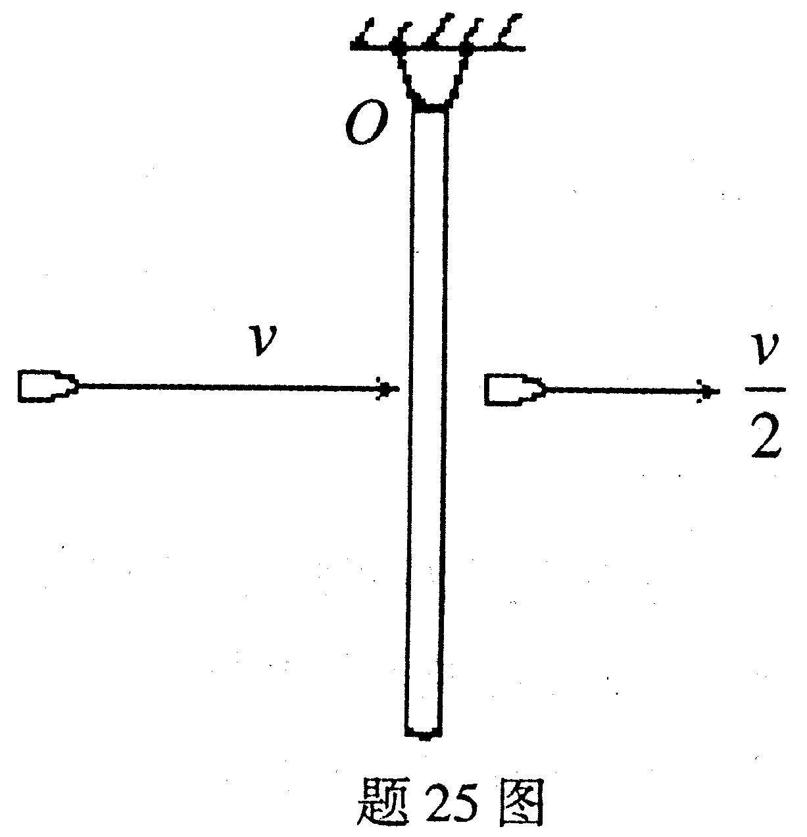
26.在真空中，电流由长直导线1沿半径方向经a点流入一电阻均匀分布的圆环，再由b点沿切向流出，经长直导线2返回电源。a和b是圆环直径的两个端点，如题26图所示。已知直导线上的电流强度为I，圆环半径为R，求圆心O点处的磁感应强度的大小。
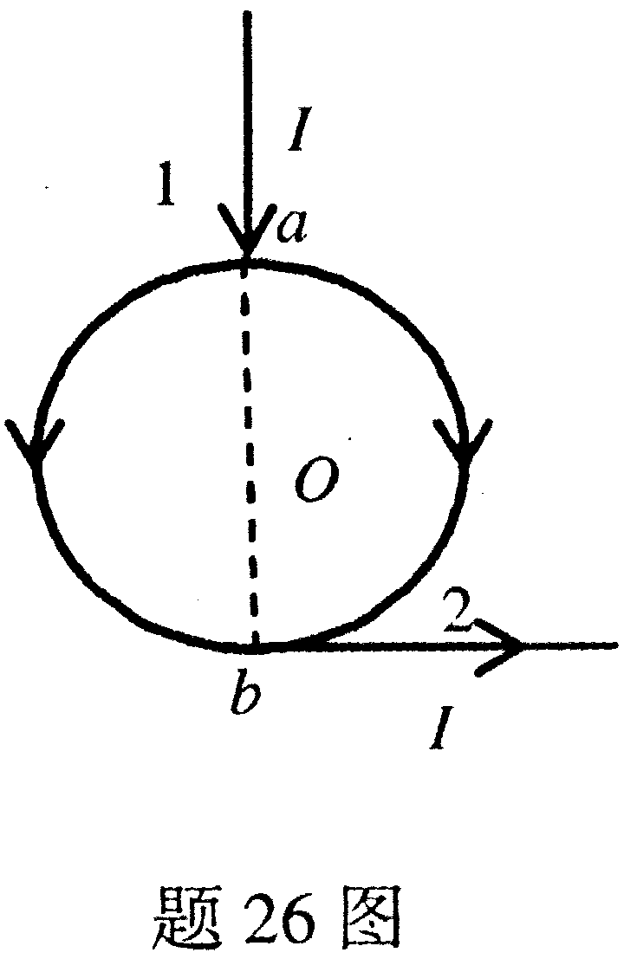
27.用λ=500nm的单色光垂直照射一光栅常数为d=4×10⁻⁶m的光栅。求光栅衍射的第四级主极大所对应的衍射角。
五、计算题（本大题共6小题，共44分）[[微信公众号：ikaoti]
28.（本题8分）质量为m的物体初时静止于原点。当物体受到轻微扰动后开始沿x轴正向运动。在运动过程中物体所受合外力的方向沿x轴正向，合外力的大小随物体位置x而变化，其关系为F=kx,k为已知正常数。求：
（1）物体从原点运动到x=x₀处的过程中，合外力对物体做的功；
（2）物体在x=x₀处的速度；
（3）物体从原点运动到x=x₀处的过程中，合外力给物体的冲量。
29.（本题7分）有4mol空气（视为双原子理想气体，分子的自由度为5），开始时压强p₁=1.0×10⁵Pa,体积V₁=0.10m³。后来气体经历一个等压过程，体积膨胀到V₂=0.20m³。
试问：
（1）气体内能变化多少？
（2）气体做功多少？
（3）气体吸热多少？[本科目答案页面导航：http://zk.ikaoti.cn/zikao.htm]
[结果保留2位有效数字。普适气体常量R=8.31J/(mol·k)]
30.(本题8分)真空中有一个半径为R的孤立带电导体球，导体球表面附近的场强大小为E₀，试求：
（1）导体球所带电量；
（2）导体球内、外电场强度大小的分布。
31.（本题7分）如题31图所示，真空中，有一载流为I₁的长直导线，长直导线旁有一个载流为I₂的矩形线框。线框与长直导线共面，宽为a,高为h，线框左边距离长直导线为d。求线框受到的安培力的大小和方向。
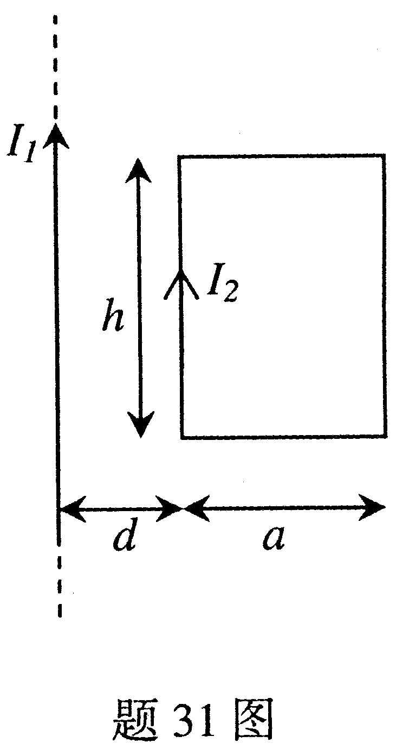
32.（本题8分）如题32图所示，一U形导体线框置于垂直于纸面向里的均匀磁场B中，线框上Ox坐标的x处有一长度为l的活动边。就下述两种情况，求线框回路中的感应电动势的大小和方向（方向用“顺时针”或“逆时针”表述）。
（1）活动边正以速度v向左运动；
（2）磁场正以 HYPERLINK "http://zk.ikaoti.cn/zikao.htm" EMBED Equation.3 \* MERGEFORMAT $\frac{\text{dB}}{\text{dt}}$的速率增强。[[微信公众号：ikaoti]
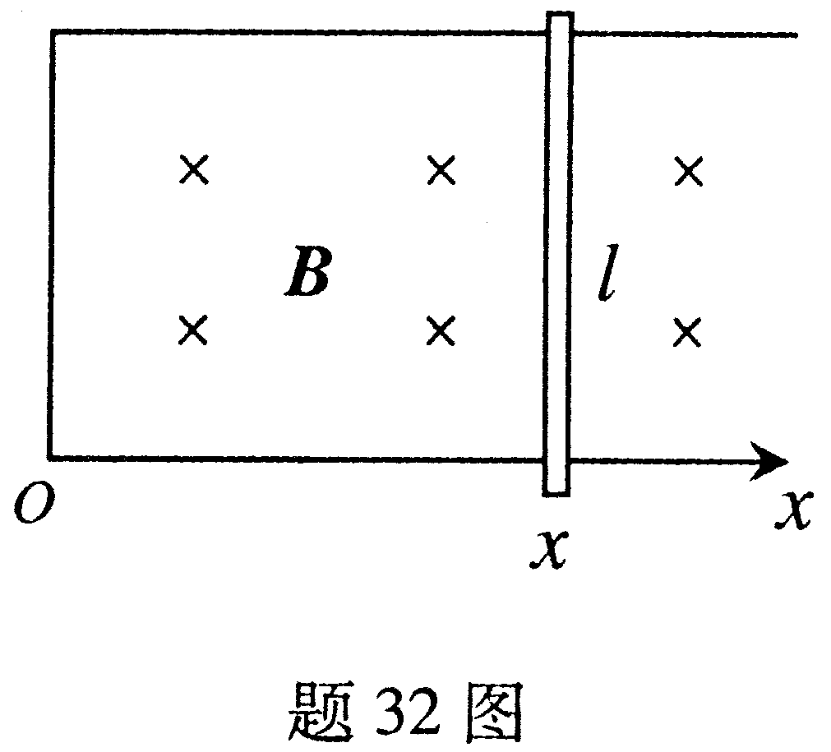
33.（本题6分）可以利用空气劈尖测量细丝的直径，如题33图所示，已知入射光波长λ=589nm,测得相邻明纹的间距为2mm,L=0.1m,求细丝的直径d。（保留3位有效数字）
